PROPOSIÇÕES 01 – Vereador Astor José Ely
Vereador Fabio Porto Martins
Vereador João Pedro Pazuch
Vereador Diogo Antoniolli
Vereador Jairo Martins Garcias
Vereador Clóvis Pereira dos Santos
INDICAÇÃO – 01/2024

Indico ao Excelentíssimo Senhor Prefeito Municipal em conjunto com a Secretaria Municipal de Administração e Planejamento, nos termos regimentais e ouvido plenário, que seja feito uma parceria em caráter emergencial entre os empresários e Prefeitura Municipal, para que possam ser construídas casas para as famílias mais necessitadas que foram atingidas pelas cheias.

MENSAGEM JUSTIFICATIVA:

Senhor Presidente;
Senhores Vereadores:

O problema das cheias vem tornando-se cada vez mais constante e devastador em nosso município, precisamos retirar as famílias mais necessitadas das áreas de alagamento e dar condições dignas de moradia.
A presente indicação consiste uma pareceria entre município, empresários e moradores; o município faria a doação da área, onde cada contemplado receberia um lote de 11x16, o qual sugere-se no Bairro São onde o município já possui áreas disponíveis. As construções serão padrão (todas iguais) em formato de condomínio, sendo que a construção das casas será custeada por empresários e com algum recurso próprio do contemplado, a modalidade para a contemplação indicasse chamamento e Público.

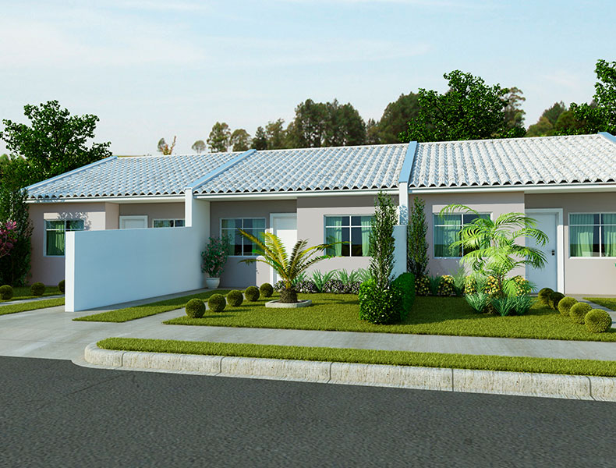

Atenciosamente,

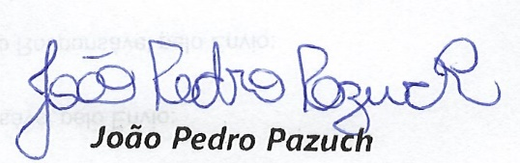
Bom Retiro do Sul, 14 de maio de 2024
